Как накормить "нехочуху"
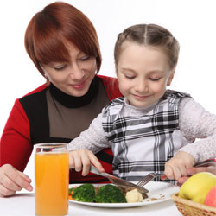
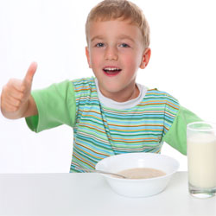
Все молодые мамы время от времени задаются вопросом: "Что приготовить ребенку, чтобы избежать криков: "Не хочу!" и уговоров со слезами скушать еще кусочек.
Дело это действительно трудное и не всегда цель оправдывает средства.
Для начала скажу золотые слова известного педиатра: "Ребенок себя голодным не оставит". Это значит, что возможно и не нужно пытаться насильно запихнуть в маленький ротик котлету или ложку борща. Поставьте себя на место ребенка. Если Вы не голодны, то Вы не пойдете жарить себе картошку. Тогда вопрос: "Зачем вталкивать в желудок еду, если он этого не требует?" Конечно, многие мамы, а тем более, бабушки умиляются при виде розовощеких карапузов со складочками на ножках и ручках, но нужна ли Вашему малышу энная степень ожирения?
Я не являюсь сторонницей питания по принципу: "на завтрак грибок, на обед корешок, на ужин отвар из одуванчиков", но родителям нужно проявлять благоразумие в попытках накормить ребенка.
Кстати, Вы знаете, что угрозами и уговорами заставляя ребенка съесть, например, вареные овощи, Вы воспитываете в нем ненависть к этим полезным продуктам? Почему дети так любят жвачку, шоколад и сухарики? О "вкусности" этого можно поспорить, но вот то, что родители запрещают часто это есть, привлекает, как любой запретный плод.
Давайте изменим нашу привычку "во что бы то ни стало накормить ребенка", не будем хоть один день устраивать на кухне театральное шоу с куклами, танцами и плясками дедушки, пока мама вталкивает в открытый от удивления рот манную кашу. Попробуйте предложить ребенку позавтракать, если он откажется, спокойно ведите на улицу. Конечно, через полчаса прогулки он проголодается и сам попросит есть. Дайте ему съесть половинку яблока. Аппетиту это не повредит. Когда придет время обеда, ребенок проголодается настолько, что съест то. что Вы ему предложите. И внимательно следите, чтобы на улице не случалось перекусов в виде кекса, печенья или вафли. Если ребенок постоянно получает углеводы между едой, не удивительно, что аппетита к обеду или к ужину у него нет.
Следите за тем, как выглядит еда, которую Вы предлагаете малышу. Купите специальную детскую посуду с любимыми персонажами. Если посреди тарелки с щербиной на боку лежит горка скользкой серой перловой каши, думаю, скорее это отобьет аппетит, чем вызовет. А вот если перловка лежит на краю детской тарелочки в виде горки, у подножия "горки" растет травка из укропа и цветочки из вареной морковки, ребенок от этого не откажется.
Потратьте на приготовление еды для ребенка на 10 минут больше времени, украшая его тарелку, и Вы будете удивлены результатом.
Будьте счастливы и Хорошего аппетита!
Need For Sweet
для Сhudesenka.ru

